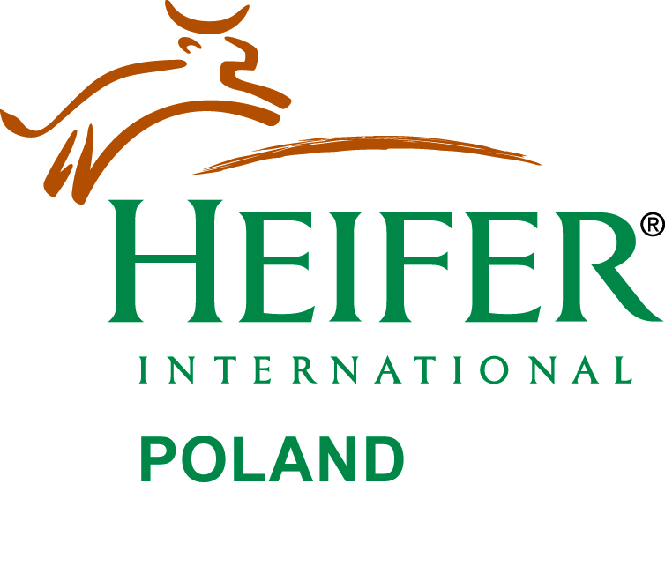

ZAPROSZENIE

Ambasada Amerykańska i Biuro Rolne w Warszawie,
Konsulat Generalny w Krakowie,
Uniwersytet Rolniczy w Krakowie
oraz
Fundacja Heifer International Poland

zapraszają na seminarium

„Edukacja dzieci i młodzieży inwestycją
w przyszłość”

w dniu 26 maja 2010 roku, o godz. 10.00 do 15:00
w Centrum Kongresowym
Uniwersytetu Rolniczego im. H. Kołłątaja
Aleja 29 Listopada 46, 31-425 Kraków

Prosimy o potwierdzenie udziału w seminarium do dnia 21 maja 2010 r.
agwarsaw@fas.usda.gov

Program seminarium
10:00-10:10 | Otwarcie konferencji | Wayne Schmidt, Wice Konsul, Amerykański Konsulat Generalny w Krakowie
10:10-10:30 | Kluby edukacyjne dla dzieci i młodzieży. | Profesor Kazimierz Wiech, Uniwersytet Rolniczy w Krakowie
10:30-10:45 | Dlaczego kluby 4-H? | Jarosław Mostowski, Zastępca Dyrektora ŚODR w Modliszewicach
10:45-11:00 | Możliwości funkcjonowania młodzieżowych klubów edukacyjnych na przykładzie klubów 4-H. | Sławomir Neugebauer, Z-ca Dyrektora Dep. Rozwoju Obszarów Wiejskich i Środowiska, Urząd Marszałkowski Województwa Świętokrzyskiego
11:00-11:30 | Program „Globalna Edukacja” | Katarzyna Lubczyńska-Saffell, Fundacja Heifer International
11:30-11:45 | Amerykańsko – Polski Młodzieżowy Projekt Ogródka Warzywnego | Monika Styczek – koordynator projektu edukacyjnego
11:45-12:00 | „Dla każdego 4H, kto ochotę działać ma!” | Klub 4-H „Iskra” z Ożarowa
12:00-12:10 | „Przygoda z Michigan” | Michał Szewczyk, uczestnik wymiany 4-H
12:10-12:20 | „Przygoda z Indianą” | Michał Stępień, uczestnik wymiany 4-H
12:20-12:30 | „Głowa pełna pomysłów” | Barbara Pasaman lider Klubu 4-H „Róża”
12:30-12:40 | „Dłońmi tworzone” | Anna Wyka, lider Klubu 4-H „Wena”
12:40-12:50 | „Ekologiczne ozdoby” | Alicja Cieślar, Kluby 4-H „Słomianki”, „Światło”, „Ecochampions”
12:50-13:00 | „Szklanym okiem” | Czesław Długosz lider Klubu 4-H „Kolumbowie”
13:00-13:10 | Klub 4H "Łosiowiacy" | Michał Moskal, Jagoda Szerement, Klub  4-H „Łosiowiacy”
13:10-13:20 | „Asy biznesu: wykorzystanie zasobów i potencjału gminy do rozwoju przedsiębiorczości”. | Katarzyna Boczek, Prezes Fundacji Edukacyjnej 4-H w Polsce
13:20-13:45 | Podsumowanie konferencji | Wayne Schmidt, Wice Konsul, Amerykański Konsulat Generalny w Krakowie / Eric Wenberg, Radca ds. Rolnych, Ambasada Amerykańska w Warszawie

10:00-15:00 | Zapraszamy do odwiedzenia stoisk klubów edukacyjnych, pokazy multimedialne, wystawę prac. Materiały do nauki języka angielskiego w szkołach podstawowych i gimnazjalnych będą dostępne na stoisku Heifer International.
13:45-15:00 | Zapraszamy do rozmowy z przedstawicielami Ambasady Amerykańskiej, Konsulatu Generalnego w Krakowie oraz pozostałymi prelegentami seminarium.

ZAPROSZENIE

na seminarium

„Edukacja dzieci i młodzieży inwestycją w przyszłość”

26 maja 2010 r.
Kraków

